




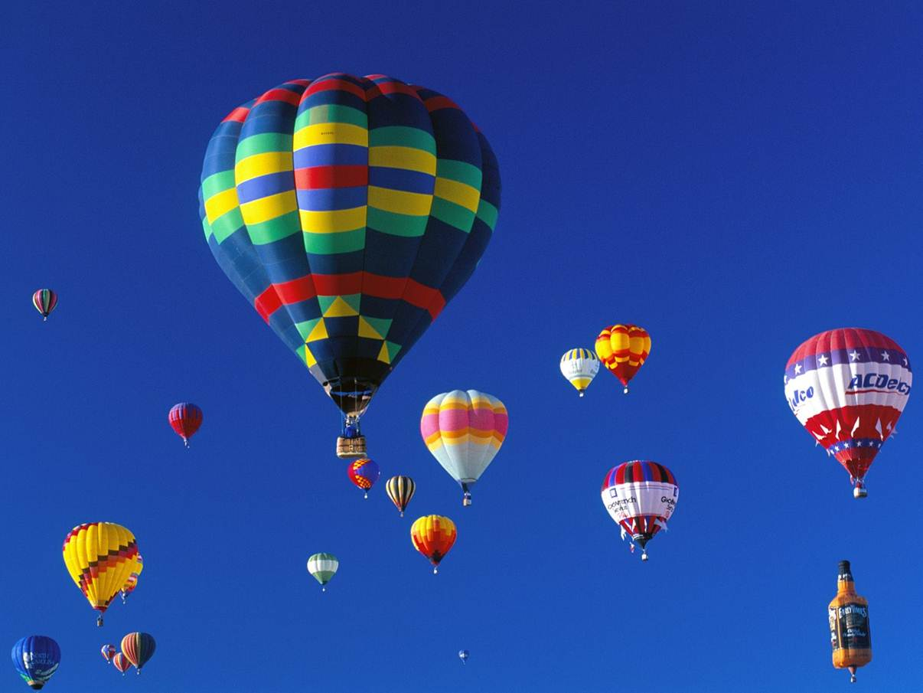
Veiligheidsplan Evenementen

Naam evenement
Datum evenement

U vraagt bij de gemeente een evenement aan, waarvan de classificatie moet worden gesteld op tenminste een aandacht evenement. Dat betekent dat u onderstaand veiligheidsplan dient in te vullen.
Sommige vragen in dit plan zijn wellicht ook al in de aanvraag gesteld. Aangezien de hulpdiensten: brandweer, politie en GHOR, bij hun beoordeling/advisering in principe niet uitgaan van de aanvraag, maar altijd van het onderstaande multidisciplinaire veiligheidsplan dient u deze ook in te vullen.
Om het u echter iets eenvoudiger te maken, treft u hieronder een checklist aan, waarop door de gemeente is aangegeven welke vragen in het plan u, welke in het belang zijn van het door u te organiseren evenement, zeker dient in te vullen en welke bijlagen u samen met dit plan dient in te leveren.

De checklist

Te beantwoorden vragen: Mee te leveren bijlagen/documenten:
 | 01. Algemene gegevens |  | Volledig programma
 | 02. Programma |  | Plattegrond op basis van Google Maps  van het terrein; de tent of anders  van de omgeving (aanrijdroutes e.d.)
 | 03. E.H.B.O. |  | Hekken en/of barriers plan
 | 04. Sanitaire voorzieningen |  | Opstellings- / stoelenplan
 | 05. Brandveiligheid |  | Vervoersplan
 | 06. Vuurwerk |  | Communicatie (verbindings) schema
 | 07. Beveiliging |  | Ontruimingsplan
 | 08. Horecavoorzieningen |  | Op- en afbouwschema’s
 | 09. Alcohol en drugs |  | Bewakingsschema (indeling beveiligers)
 | 10Hekken en barriers |  | Huisregels
 | 11. Verkeer en verkeersmaatregelen |  | Lijst met belangrijke adressen / telefoonnummers
 | 12. Opstellingsplan / stoelenplan |  | Reinigingsschema toiletten / douches e.d.
 | 13. Ontruiming |  | Andere relevante informatie
 | 14. Plattegrond evenemententerrein |  | Tentcertificaten
 | 15. Coördinatie en communicatie |  | Legionella keuringscertificaat (eventueel achteraf als keuring nog moet plaatsvinden)
 | 16. Vervoersplan |  | Overzicht verkeersregelaars
 | 17. Openbaar vervoer
18. Uitwerking scenario’s
Massale vechtpartij
Paniek in menigte
Extreme weersomstandigheden
Uitvallen openbaar vervoer
Explosie / brand
Gezondheid en hygiëne
Maatregelen bij calamiteiten
Andere ongevalscenario’s

Het Veiligheidsplan: (Lees vóór invulling eerst aandachtig de bijgevoegde handleiding behorende bij dit veiligheidsplan. U vult alleen die vragen in, die echt op uw evenement van toepassing zijn)

U kunt uw informatie en/of antwoorden kwijt op de grijze vlakken die bij de vragen staan.

Beschrijving van het evenement (zie toelichting in handleiding, blz. 2 onder 1. "Inleiding")

01. Algemene gegevens
Naam evenement
Naam organisatie
Naam contactpersoon van de organisatie
Mobiel nummer aanspreekbare contactpersoon tijdens evenement | Tel. 06
Locatie evenement
Korte omschrijving  evenement | Betalende bezoekers: ja nee
Verwacht totaal aantal bezoekers en op hoogtepunt | Totaal: personen; tegelijkertijd: personen
Publieksprofiel (soort publiek/doelgroep)
Indicatie leeftijd bezoekers
Organisatieprofiel (organisatievorm) | Professioneel ja nee  Vrijwilligers ja nee  Aantal professionals pers. Aantal vrijwilligers pers.
Betreft het een jaarlijks/periodiek terugkerend evenement | Ja Nee
Zijn er evaluatie/verbeterpunten uit het verleden te noemen; zo ja welke | Ja Nee  Welke:

02. Programma (zie handleiding, blz. 4 onder 3. "Programma")
Starttijd programma: | uur
Eindtijd programma: | uur
Startdatum en tijd opbouw en afbouw | Opbouw: - –20 uur  Afbouw: - –20 uur
Sluit bij: het programma als bijlage 1 van dit veiligheidsplan | Programma bijgesloten Ja Nee

03. EHBO (zie handleiding, blz. 4 onder 4.1 "EHBO")
Naam EHBO organisatie
Aantal EHBO’ers | personen, waarvan personen met EHBD (kennis drugsgebruik)
Contactpersoon | Naam:  Mobiele telefoon: 06
Aantal EHBO-posten  (aangeven op plattegrond) | post(en)
Is een stand-by ambulance benodigd | Ja Nee  Van uur tot uur

04. Sanitaire voorzieningen (zie handleiding, blz. 5 onder 4.2 "Sanitaire voorzieningen" en bijlage 2)
Aantal toiletten | dames: sts. heren: sts.
Aantal plaskruizen | sts.
Aantal invalidentoiletten | sts.
Aantal handenwasgelegenheden | sts.
Tijdelijke (drink) watervoorzieningen | Aanwezig: Ja sts. Nee
Soort (drink) watervoorziening | Waterput / openbare brandkraan / bestaande hoofdkraan PWN / watertank (weghalen wat niet van toepassing is)
Andere (tijdelijke) watervoorzieningen | (Benoem hier de eventuele andere bron, zoals bijv. douche/zwembad/fontein e.d.)
Voldoet aan NEN norm 1006 (Legionella) | Ja Nee  Datum keuring:

05. Brandveiligheid (zie handleiding, blz. 5 onder 4.3 "Brandveiligheid" en bijlage 1)
Maakt organisatie gebruik van hiernaast genoemde onderwerpen (doorhalen indien niet van toepassing) | Gasflessen Tenten  Barbecues Kramen  Ballonnen Plaatsing van objecten  Bakken en braden Brandbare materialen
Wordt er gebruik gemaakt van aggregaten | Ja Nee Aantal: sts.  Locatie(s):
Wordt er gebruik gemaakt van (gediplomeerde) brandwachten | Ja Nee  Aantal brandwachten

06. Vuurwerk (zie handleiding, blz 6 onder 4.4 "Vuurwerk")
Wordt er tijdens het evenement vuurwerk afgestoken: | Ja Nee  Tijdstip: uur Duur: minuten
Gegevens + telefoonnummer bedrijf
Toepassingsvergunning | Ja Nee  Registratienummer:

07. Beveiliging (zie handleiding, blz. 6 onder 4.5 "Beveiliging")
Naam beveiligingsbedrijf
Telefoonnummer
Veiligheidscoördinator/  crisismanager tijdens evenement | Naam:  Mobiele telefoon:
Aantal Event Security Officers (in bezit van E.S.O./grijze pas) | personen (aanwezige beveiligers dienen hun pas tijdens het evenement op  aanvraag te kunnen tonen!)
Tijdstip aanvang en vertrek officers | Aanwezig uur; Vertrek uur
Bewakingsschema | Aanwezig: Ja Nee
Zijn/worden er camera’s geplaatst | Ja Nee
Zijn er huisregels opgesteld en duidelijk zichtbaar opgehangen | Ja Nee  Waarom niet:
Is (extra) politie inzet vereist | Ja Nee
Reden

08. Horecavoorzieningen (zie handleiding,blz. 7 onder 4.8 "Horeca" en bijlage 2)
Worden er vormen van eet- of drinkwaar verkocht / aangeboden | Ja Nee  Soort:
Persoonsgegevens cateraar
Is in het bezit van diploma Sociale Hygiëne | Ja Nee  Registratienummer:
Cateraar maakt gebruik van horecawagens, kramen o.d. | Ja Nee
Openingstijd bars: | Alcoholbars uur  Overige bars uur
Sluitingstijd bars: | Alcoholbars uur  Overige bars uur

09. Alcohol en drugs (zie handleiding,blz. 7 onder 4.7 "Alcohol en drugs")
Wordt er tijdens het evenement zwak alcoholische drank verkocht/aangeboden | Ja Nee Verkocht / gratis aangeboden  (weghalen wat niet van toepassing is)
Welke maatregelen neemt u om alcoholgebruik onder 18 jaar te voorkomen
Welke maatregelen neemt u om bezoekers die onder invloed van alcohol zijn bij de ingang te weren
Welke maatregelen neemt u wanneer op het terrein door bezoekers overmatig alcohol is gebruikt
Welke maatregelen neemt u om bezoekers die zwaar onder invloed van alcohol zijn van het terrein te verwijderen
Welke maatregelen heeft u genomen tegen het dealen, in het bezit hebben en/of gebruiken van drugs voor of tijdens het evenement
Welke maatregelen neemt u om bezoekers die onder invloed van drugs zijn bij de ingang te weren
Welke maatregelen neemt u om bezoekers die onder invloed van drugs zijn van het terrein te verwijderen

10. Hekken en barriers (zie handleiding, blz. 7 onder 4.9 "Hekken en barrières")
Sluit bij: het hekkenplan, opgenomen als bijlage 3 van dit veiligheidsplan | Hekkenplan bijgevoegd: Ja Nee
Wordt er gebruik gemaakt van dranghekken van de gemeente | Dranghekken aangevraagd: Ja Nee  Aantal:
Is er sprake van overnachting | Ja Nee  Waar:
Welke maatregelen zijn hiervoor genomen

11. Verkeer en verkeersregelaars (zie handleiding, blz. 7 onder 4.10 "Verkeersregelaars")
Dienen er wegen te worden afgesloten | Ja Nee  Welke:  Afsluittijden:
Zijn er ontheffingen (bijv. taxi; bus e.d.)
Zijn er verkeers- / verwijzingsborden van de gemeente nodig | Ja Nee  Locatie 1:  Locatie 2:  Locatie 3:
Hoe is de bereikbaarheid hulpverleningsdiensten geregeld
Zijn er taxistand-plaatsen gepland | Ja Nee  Locatie:
Zijn er parkeerplaatsen | Ja Nee  Locatie 1:  Locatie 2:
Worden er bij het evenement gediplomeerde verkeersregelaars ingezet | Ja Nee Zo ja, aantal: sts.
Is er ten behoeve van hen een aansprakelijk-heidsverzekering afgesloten | Ja Nee  Polisnummer:  Maatschappij:

12. Opstellingsplan / Stoelenplan
Sluit bij: het opstellings- / stoelenplan als bijlage 4 van dit veiligheidsplan | Stoelenplan aanwezig: Ja Nee

13. Ontruiming (zie handleiding, blz. 8 onder 4.12 "Ontruiming")
Heeft u een algeheel ontruimingsplan? Sluit bij als bijlage 7 van dit veiligheidsplan | Ontruimingsplan aanwezig/bijgevoegd: Ja Nee
Heeft u een noodplan in geval van ongeregeld-heden opgesteld | Ja Nee  Waarom niet:
Geef de vluchtroute van het publiek aan
Geef de aan-/afvoer- route en entree hulp-verleningsdiensten aan | Routes: (deze routes dienen ook te worden aangegeven op een plattegrond  van Google Maps)  Ingang terrein/ruimte:
Opstelplaats hulpverleningsdiensten | (deze opstelplaats dient ook te worden aangegeven op een plattegrond  van Google Maps)
Opvanglocatie publiek | (deze opvanglocatie bepaalt u in overleg met de gemeente en dient ook te  worden aangegeven op een plattegrond van Google Maps)

14. Plattegrond evenemententerrein (zie handleiding, blz. 8 onder 4.11 "Plattegrond evenemententerrein")
Sluit bij: de plattegrond als bijlage 2 van dit veiligheidsplan | Plattegrond bijgesloten Ja Nee

15. Coördinatie en communicatie (voeg een communicatieschema bij als bijlage 8)
Wie heeft vanuit de organisatie de coördinatie tijdens calamiteiten
Hoe wordt er onderling gecommuniceerd?  (verbindingsschema als bijlage aanleveren) | Telefoon:
 | Portofoon:
 | Anders:
Gebruik kanalen portofoons
Hoe vindt de communicatie tussen organisatie/beveiliging en politie/hulpdiensten plaats

16. Vervoersplan
Sluit bij: vervoersplan als bijlage 5 van dit veiligheidsplan | Vervoersplan aanwezig: Ja Nee

17. Openbaar Vervoer
Is het evenement bereikbaar via het openbaar vervoer | Ja Nee
Wordt het openbaar vervoer door het evenement gestremd of anderszins belemmerd | Ja Nee
Zijn er door de maatschappij aanpassingen gedaan: | Ja Nee
Zo ja, welke:

18. Uitwerking ongevalscenario's (zie handleiding, blz. 9 t/m 12)
Uitwerking massale vechtpartij (zie deel A,blz. 9 onder 6.1) | Hier omschrijft u en werkt u uit welke maatregelen er zowel in de voorbereiding als tijdens het evenement door u zijn/worden genomen bij een massale vechtpartij:

Uitwerking paniek in menigte (zie deel A, blz. 9 onder 6.2) | Hier omschrijft u en werkt u uit welke maatregelen er door u zowel in de voorbereiding als ten tijde van het evenement zijn/worden genomen bij paniek in menigte:

Uitwerking extreme weersomstandigheden  (zie deel A, blz. 9 onder 6.3 en de bijlage Gezondheid en hygiëne aan dit plan | Hier omschrift u en werkt u uit welke maatregelen er door u zowel in de voorbereiding als ten tijde van het evenement zijn/worden genomen bij extreme weersomstandigheden (denk aan oververhitting; onderkoeling, maar ook maatregelen bij plotselinge bliksem/storm of extreme kou):

Uitwerking uitvallen openbaar vervoer  (zie deel A, blz. 10 onder 6.4) | Hier omschrijft u en werkt u uit welke maatregelen er zowel in de voorbereiding als ten tijde van het evenement door u zijn/worden genomen bij uitvallen openbaar vervoer:

Uitwerking explosie / brand  (zie deel A, blz. 10 onder 6.5) | Hier omschrijft u en werkt u uit welke maatregelen er zowel in de voorbereiding als ten tijde van het evenement door u zijn/worden genomen bij brand/explosie:

Uitwerking gezondheid en hygiëne  (zie deel A, blz. 11 onder 6.6 en de Gezondheid en hygiëne aan dit plan) | Hier omschrijft u en werkt u uit welke maatregelen er zowel in de voorbereiding als ten tijde van het evenement door u zijn/worden genomen bij gezondheid en hygiëne:

Uitwerking maatregelen bij calamiteiten  (zie deel A, blz. 11 onder 6.7) | Hier omschrijft u en geeft u aan de lijst van maatregelen die zowel in de voorbereiding als ten tijde van het evenement door u zijn/worden genomen bij calamiteiten:

Uitwerking andere ongevalscenario's  (zie deel A, blz. 11 onder 6.8) | Hier omschrijft u en werkt u uit om welke andere scenario's het gaat en welke maatregelen er zowel in de voorbereiding als ten tijde van het evenement door u zijn/worden genomen:

Bijlagen Kruis aan welke bijlagen bij dit veiligheidsplan zijn meegeleverd.

1. Programma (zie blz. 1 onder 2) | 7. Ontruimingsplan (zie blz. 5 onder 17)
2. Plattegrond (zie blz. 2 onder 3) | 8. Bouwschema
3. Hekken en barriers (zie blz. 3  onder 9) | 9. Bewakingsschema
4. Opstellings- / stoelenplan (zie blz. 4  onder 11) | 10. Huisregels
5. Vervoersplan (zie blz. 4 onder 12) | 11. Belangrijke adressen / telefoonnummers
6. Communicatieschema

Voor akkoord getekend:
 | vul in
(plaatsnaam) | (datum) | (handtekening)

